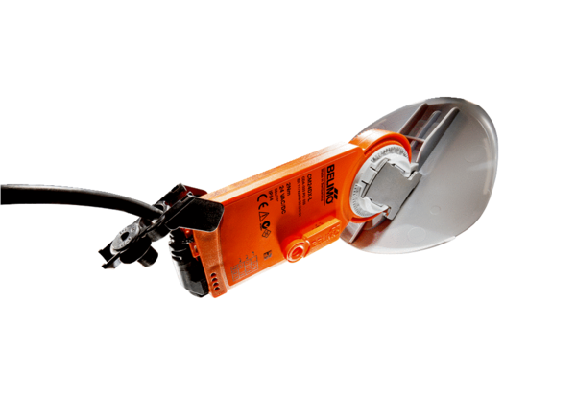Klapkový pohon se vzduchovou klapkou MS 125 SObsah dodávky: 1 kusSortiment: C
Typové číslo: 0157.1236Výrobce: MAICO

